Реєстрація нового клієнта у системі «Райффайзен Бізнес Онлайн»



www.aval.ua
clientbank.support@aval.ua
01011, Україна, м. Київ, вул. Лєскова, 9

Для можливості реєстрації у системі Райффайзен Бізнес Онлайн необхідно у Web-броузері, що підтримується системою, перейти за посиланням https://web.aval.ua/web/. Відкриється вікно з пропозицією встановлення плагіну ЕЦП.
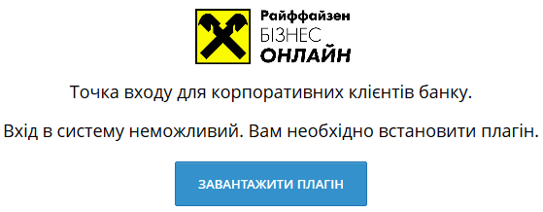

Необхідно натиснути кнопку 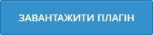 для встановлення плагіну роботи з ключами ЕЦП.
Після встановлення плагіну сторінку буде автоматично оновлено до наступного вигляду:
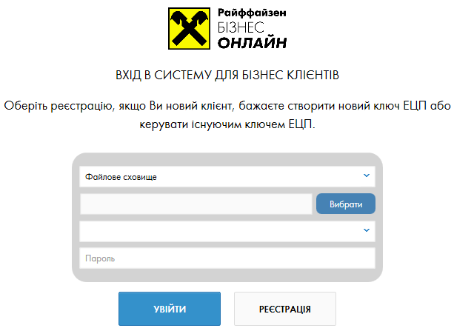

Для проходження процедури попередньої реєстрації нового клієнта необхідно натиснути на кнопку 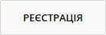. Буде відкрито сторінку з декількома варіантами дій, для початку проходження процедури попередньої реєстрації необхідно обрати пункт .
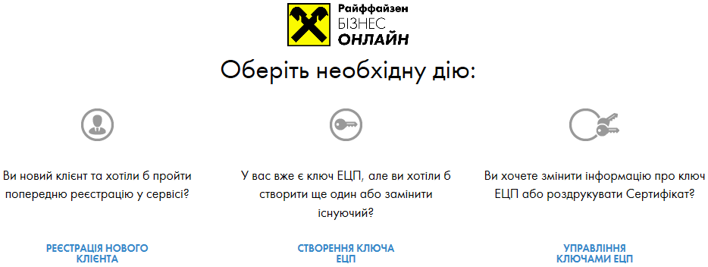

Після обирання пункту «Реєстрація нового клієнта» буде відображено сторінку для внесення інформації підприємства, додавання рахунків та створення ключа ЕЦП.
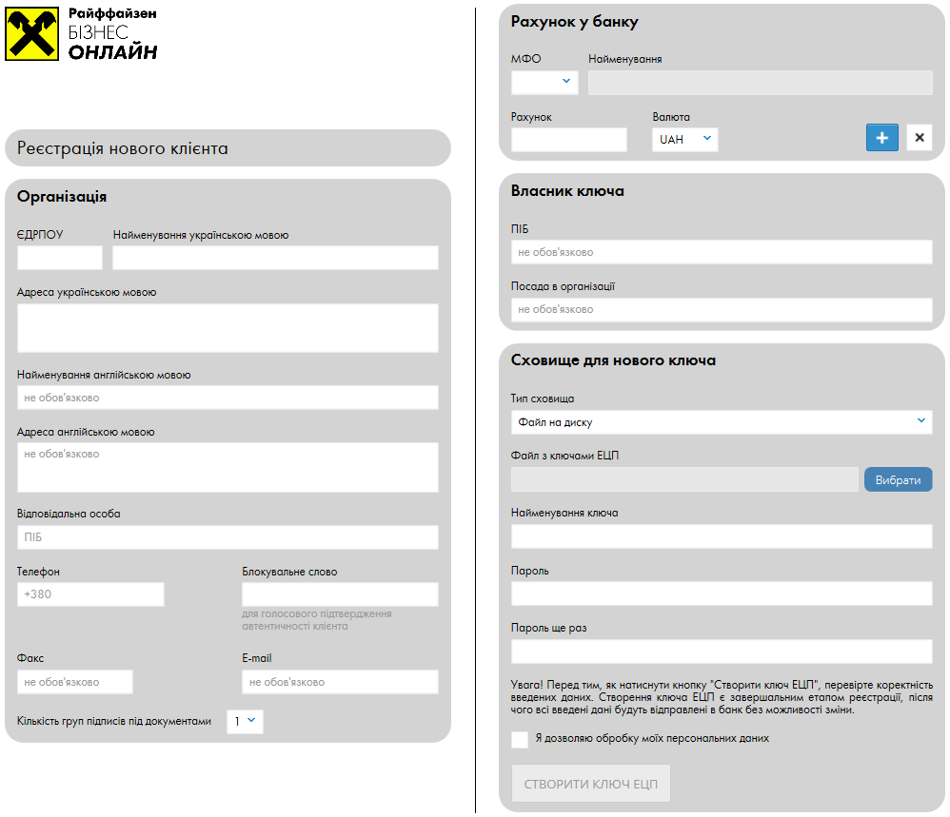

Необхідно самостійно заповнити наступні поля інформацією про організацію:
- Код за ЄДРПОУ підприємства (ідентифікаційний номер платника податків для ФОП) може містити або 8 цифр для юридичної особи, або 10 цифр для фізичної особи-підприємства;
- Назва підприємства українською мовою не повинна перевищувати 40 символів;
- Адреса підприємства українською мовою не повинна перевищувати 80 символів. Рекомендовано заповнювати наступним чином: поштовий індекс, область (район), населений пункт, назва вулиці та номер будинку.
- У разі необхідності роботи з валютними документами необхідно заповнити найменування та адресу англійською мовою за тими ж принципами та правилами, як і державною.
- Відповідальна особа від підприємства. Вказується ПІБ особи, з якою буде можливість зв’язатись у разі виникнення будь-яких питань чи зауважень.
- Телефон необхідно вказати з міжнародним кодом України (підставляється автоматично) та кодом міста.
- Факс заповнюється за наявності.
- Адреса електронної пошти заповнюється за наявності.
- Блокувальне слово будь-яке слово-пароль, яке необхідне для ідентифікації клієнта під час звернення до служби підтримки для блокування ключів, у разі втрати чи викрадення ключа ЕЦП. Необхідно запам’ятати введене слово-пароль.
- Кількість груп підписів необхідно обрати кількість підписів, що необхідно для відправки документів на обробку в Банк. Кількість груп підписів має співпадати з кількістю груп підписів у картці зі зразками підпису, яка зберігається у відділенні Банку.
- Рахунок у банку заповнюється наступним чином:
  - МФО рахунку обирається зі списку, що випадає.
  - Найменування буде відображено найменування Банку або філії, якій відповідає обране МФО.
  - Рахунок необхідно, використовуючи клавіатуру, ввести номер розрахункового рахунку.
  - Валюта обирається зі списку, що випадає.

УВАГА! Під час первинної реєстрації клієнта можливо підключити лише рахунки, що відкрито у найпоширеніших валютах: гривня, американський долар, євро та російський рубль. Для підключення до системи рахунків у будь-яких інших валютах необхідно звернутись до відділення, де обслуговується підприємство.

Якщо підключається більше одного рахунку необхідно натиснути на кнопку , якщо рахунок було додано помилково, можна натиснути кнопку для видалення інформації по рахунку.
Після внесення даних щодо реквізитів підприємства, контактної особи та розрахункових рахунків підприємства необхідно створити ключ електронно-цифрового підпису.
Заповнюється інформація щодо власника ключа ЕЦП:
- ПІБ заповнюється Прізвище, Ім’я та По-батькові власника ключа ЕЦП.
- Посада в організації заповнюється посада власника ключа ЕЦП.
Після заповнення інформації про власника ключа необхідно створити сховище для ключа ЕЦП. Для цього необхідно:
- Обрати тип сховища ключа. Існує два варіанти сховищ: файл на диску чи USB-токен (придбається у відділенні Банку де обслуговується розрахунковий рахунок/рахунки). Для обрання сховища необхідно натиснути на список, що випадає, як показано на малюнку, та обрати необхідний пункт.
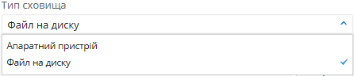

УВАГА! Якщо обрано пункт «Апаратний пристрій» - USB-токен має бути вставленим у USB-порт комп’ютера, на якому проходить реєстрація.

- Для типу сховища «Файл на диску» необхідно обрати або створити файл сховище. Для цього необхідно натиснути на кнопку . Буде відкрито вікно, в якому необхідно або обрати існуючий файл, де буде збережено ключ, або створено новий.
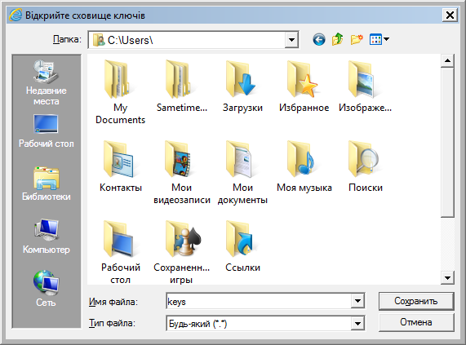
Якщо створюється новий файл з ключем в полі «Имя файла» необхідно прописати яку назву буде мати файл з ключем. Після обирання або написання назви файлу необхідно натиснути кнопку «Зберегти» або «Відкрити», в залежності від того, було обрано існуючий файл чи створено новий.

УВАГА! Файл-сховище ЗАБОРОНЕНО відкривати будь-якими сторонніми програмами, окрім WEB-банкінгу. Це призведе до знищення та повторної генерації ключа.

УВАГА! Необхідно запам’ятати шлях до файлу з ключем. Окрім користувача, що проходить реєстрацію цю інформацію не знає ніхто. У разі якщо Ви забули шлях до файлу з ключем доведеться генерувати новий ключ.

- Необхідно написати найменування ключа, може бути будь-яке слово або словосполучення.

УВАГА! Якщо у файлі-сховищі зберігається більше одного ключа ЗАБОРОНЕНО давати різним ключам однакову назву. Це призведе до знищення та повторної генерації ключів.

- Необхідно двічі ввести пароль до ключа у поля «Пароль» та «Пароль ще раз».

УВАГА! Пароль повинен містити хоча б одну велику букву, хоча б одну маленьку букву, одну цифру, спеціальний символ (наприклад !, ;, %, :, ?, *, (, ), +, -, _, =) та мати довжину не менше 8 символів.

УВАГА! Обов’язково перевіряйте мову, на якій Ви вводите пароль до ключа. Натискання однакових клавіш на різних мовах введення даних виводить різні букви та різні спеціальні символи.
- Поставити позначку .
- Перевірити внесену інформацію, у разі виявлення помилок – виправити.
- Натиснути кнопку 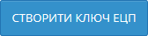.
Після натискання кнопки «Створити ключ ЕЦП» буде відкрито сторінку зі сформованим сертифікатом відкритого ключа ЕЦП. У сертифікаті необхідно перевірити дані про власника ключа ЕЦП, та натиснути на кнопку , та обрати варіант друку. Якщо до комп’ютера підключено принтер обираєте «Друк», якщо роздрукувати наразі немає можливості – обираєте «Друк в PDF».

УВАГА! Якщо було обрано варіант «Друк у PDF» сертифікат буде збережено у папку завантажень. Зазвичай ця папка знаходиться за адресою: C:\Users\Downloads (або С:\Пользователи\Загрузки).

Після друку сертифікату його необхідно заповнити, підписати, поставити печатку організації та віднести до відділення, де відкрито рахунок на активацію. Нового клієнта буде активовано протягом 5 робочих днів з моменту подання сертифікату до відділення Банку.

УВАГА! Термін дії сертифікату складає 30 діб з моменту створення ключа ЕЦП.
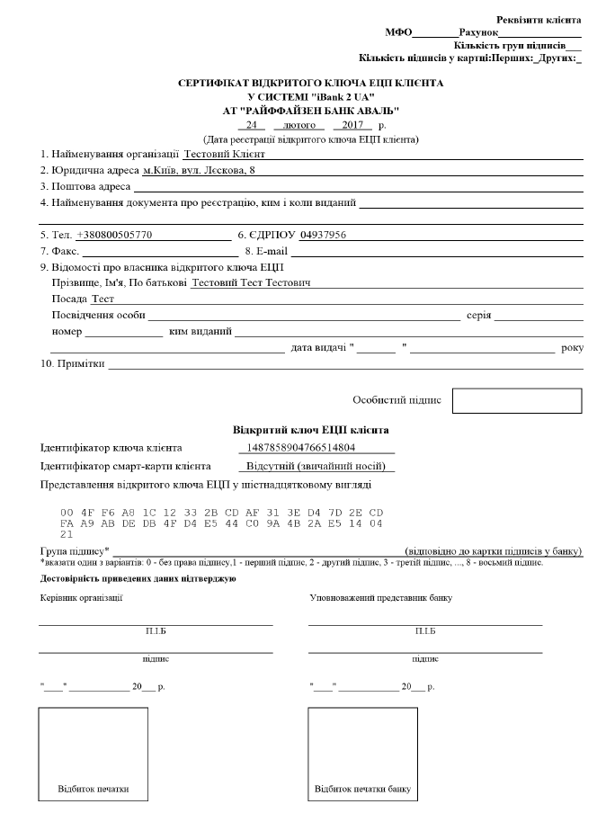

Частина полів при цьому буде заповнена інформацією, яку було введено до системи під час реєстрації. Інформацію, якої не вистачає необхідно заповнити самостійно.

УВАГА! Клієнт має заповнити лише верхню частину сертифікату, пункти 1 – 10. Нижню частину сертифікату заповнює співробітник Банку у відділенні.

Якщо підприємство має більше ніж одного підписанта, після другу сертифікату відкритого ключа, необхідно створити ключі ЕЦП на кожного з підписантів окремо. Для цього необхідно натиснути на кнопку 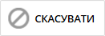, броузер завантажить сторінку для входу в систему, де необхідно натиснути на кнопку та на сторінці, що буде відображено натиснути на посилання та створити ключі на інших підписантів.

Успішної Вам роботи.
З повагою, Райффайзен Банк Аваль.
0 (800) 505-770, clientbank.support@aval.ua

Робота у системі Web-банкінгу можлива у наступних операційних системах: Windows (старші за Windows XP), *nix або Mac.
Броузери, що підтримуються системою: - Microsoft Internet Explorer 11.0 та вище - Mozilla FireFox 15.0 та вище - Opera 15.0 та вище - Safari 6.0 та вище - Google Chrome 29.0 та вище
Рекомендовано вказувати або прізвище власника, або його посаду, щоб уникнути плутанини.

